**Apresentação:**

**O que é .NET:**

A linguagem de programação C# permite que você crie muitos tipos de aplicativos, como:

* Aplicativos de negócios para capturar, analisar e processar dados
* Aplicativos Web dinâmicos que podem ser acessados em um navegador da Web
* Jogos 2D e 3D
* Aplicativos financeiros e científicos
* Aplicativos seguros baseados em nuvem
* Aplicativos móveis

**Instalação do .NET:**

**Criando projeto:**

Navegue até a pasta onde vai ficar o arquivo

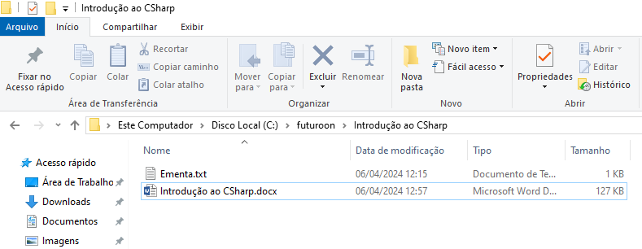

Clique em Arquivo, Abrir o Windows PowerShell, Abrir o Windows PowerShell

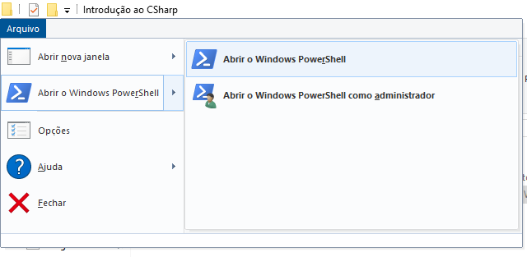

Com o PowerShell aberto execute o comando: dotnet new console -o projeto01

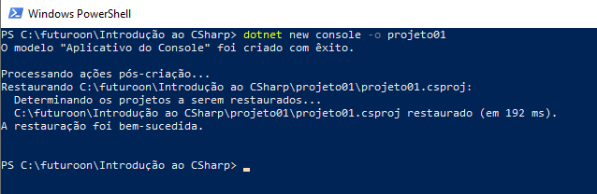

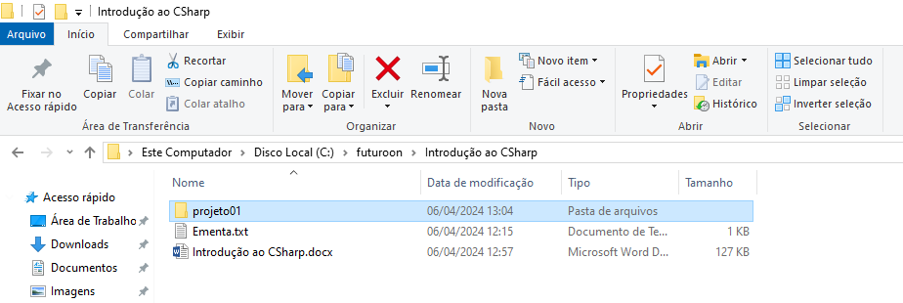

Entre na pasta do projeto01 com o seguinte comando: cd projeto01



Depois digite code . para abrir o visual studio code



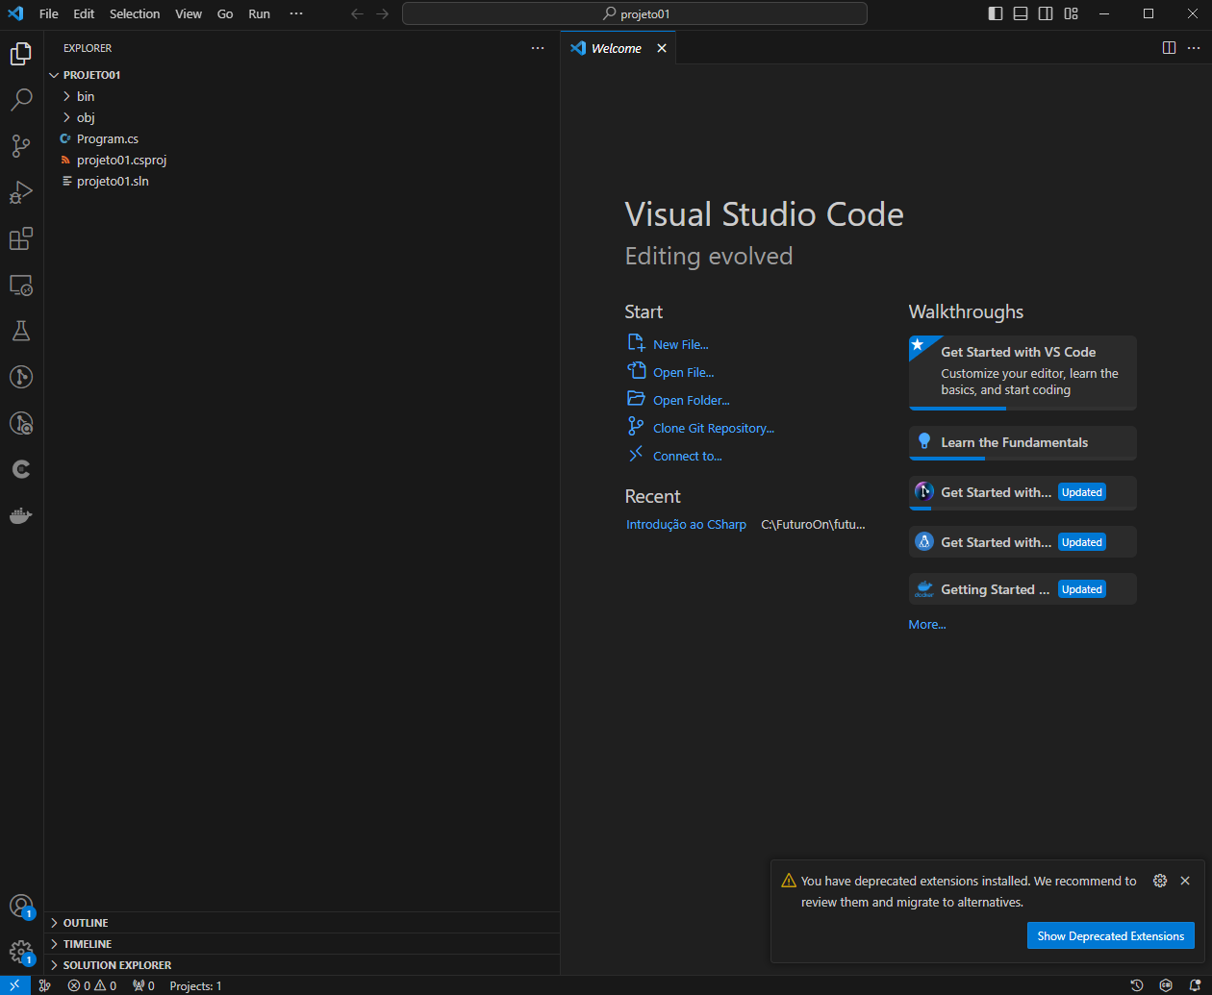

**Entendendo estrutura de um projeto c#:**

Menu principal e lateral do vscode

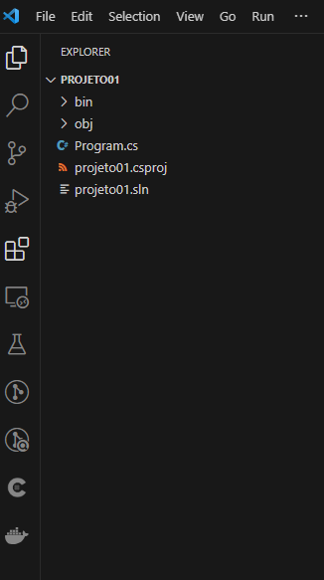

Explorer: Gerenciador de solução, onde contém as pastas do nosso projeto.

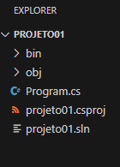

Área de boas vindas

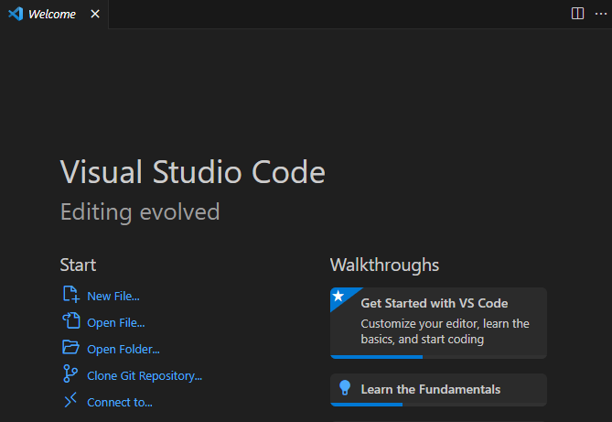

Área de mensagens do aplicativo

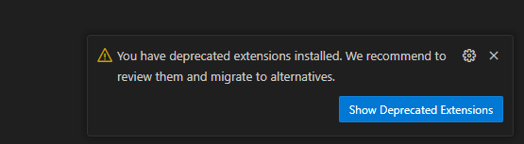

Pastas e arquivos do projeto:

Bin pastas onde fica os binários de execução do nosso app

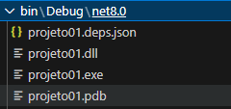

Obj: Pasta com configurações do projetos

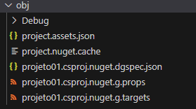

Projeto01.csproj: Arquivo onde fica a configuração principal do projeto, como a versão do .NET a ser executada.

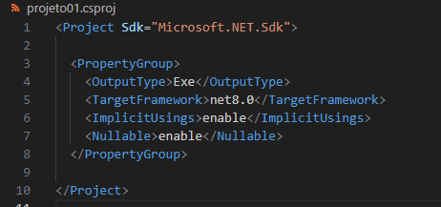

Projeto01.sln: O arquivo **SLN** (ou **arquivo de solução de projeto**) é essencial para organizar projetos e gerenciar soluções no Visual Studio.

Program: Classe principal e essencial de uma aplicativo c#, serve como ponto de entrada para a execução do programa.

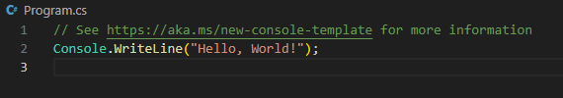

Primeiro código C#:

Executando o primeiro comando, selecione a classe Program.cs e reescreva a classe:

using System;

namespace projeto01

{

    class Program

    {

        static void Main()

        {

            Console.WriteLine("Olá, meu nome é Guilherme!");

        }

    }

}

Console.Write -> Comando para imprimir uma linha na tela.

Console.WriteLine -> Comando para imprimir uma linha na tela e pula para próxima linha.

Executando o aplicativo console, volte para o PoweShell e execute o comando: dotnet build que vai analisar se o código tem algum erro

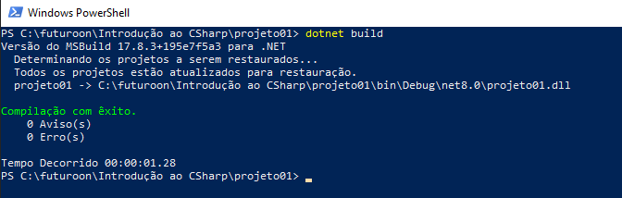

Caso não tenha erros digite o comando: dotnet run para executar o programa



**Entendendo estrutura de um projeto c#:**

using System; //Pacotes (modulos) da aplicação

namespace Projeto01

{

class Program

{

static void Main()

{

Console.WriteLine("Olá, meu nome é Guilherme!");

}

}

}

Conceito de variável